Matematyka kl. VIII (11– 15.05.2020)

Temat 21: Liczba π. Długość okręgu.
Na dzisiejszej lekcji poznasz liczbę π i nauczysz się obliczać długość okręgu.
- Zapoznaj się z materiałem.
- Zapisz w zeszycie:

Liczba Pi: π ≈ 3,14

Stosunek obwodu koła do jego średnicy jest liczbą stałą oznaczaną symbolem π (czytaj: pi) równą w przybliżeniu 3,14.
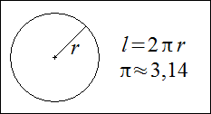
- Wykonaj w zeszycie zad. 4 i 5 a) s. 243
- Po lekcjach: zad. 12 s. 244

Temat 22: Długość okręgu – ćwiczenia

Na tej lekcji będziesz ćwiczyć umiejętności związane z długością okręgu:
- obliczanie długości okręgu, znając jego promień lub średnicę
- wyznaczanie promienia lub średnicy okręgu, znając jego długość

- Na początek krótka powtórka. Kliknij tutaj
- Następnie rozwiąż po trzy wybrane przykłady z podpunktu b) i c) z zad. 5 s. 243.
- Rozwiąż zad. 6 s. 244
- Po lekcjach: zad. 7 s. 244 (po jednym przykładzie z każdego podpunktu)

Temat 23: Długość okręgu – rozwiazywanie zadań tekstowych.
Na tej lekcji nauczysz się rozwiązywać zadania tekstowe związane z długością okręgu.
- Jeśli potrzebujesz przypomnienia, to obejrzyj film instruktażowy tutaj
- Następnie rozwiązuj kolejno zad. 8, 9, 13, 17 s. 244 – 245.
- Po lekcjach: zad. 11 s. 244.

Temat 24: Pole koła.
Na dzisiejszej lekcji poznasz wzór na pole koła i nauczysz się je obliczać.
- Zapoznaj się z materiałem, a następnie wykonaj w zeszycie rysunek i zapisz poniższy wzór:

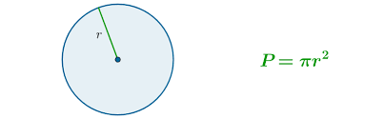
- Zapisz w zeszycie obliczenia do zad. 1 s. 248.
- Po lekcjach rozwiąż z użyciem kalkulatora dwa przykłady z zad. 2 s. 248.

Uwaga: W trakcie trwania wszystkich zajęć będziemy komunikować się za pośrednictwem Messengera. Wskazane przeze mnie materiały będziecie wysyłać lub pobierać z Waszej poczty klasowej.

